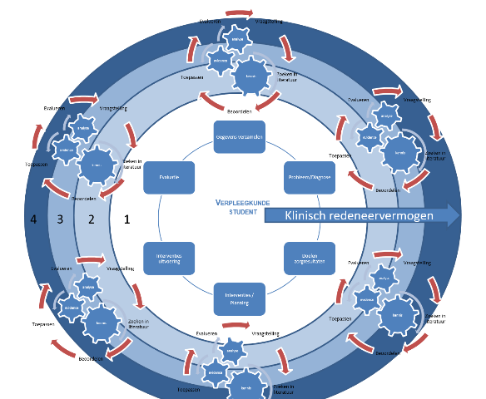

Klinisch redeneren algemeen

Leerjaar 1

De student:

Stelt vragen over verpleegkundig proces en verpleegkundig kennisdomein.

Geeft het proces van verpleegkundig redeneren en verpleegkundig proces in eigen woorden weer.

Herkent in casus tenminste de bekende, aangeboden kennis (geneeskunde, verpleegkunde, sociale wetenschappen) en benoemt deze.

Herkent hierin onderscheid en relatie tussen objectieve en subjectieve verschijnselen, etiologie en problemen

Vergelijkt de toestand van een casusbeschrijving met de geleerde theorie.

Schrijft een verpleegplan (met anamnese, diagnoses, gewenste zorguitkomsten, interventies en evaluatie) voor een laagcomplexe cliënt situatie op basis van gegeven casus.

**Fase 1: Gegevens verzamelen**

* Stelt vragen over verschillen en overeenkomsten tussen twee verschillende verpleegkundige theorieën en modellen.
* Stelt vragen bij verschillende bronnen (patiënt, naasten, professionals, literatuur) bij methoden van informatie verzamelen.
* Maakt onderscheid tussen twee methoden om gegevens te verzamelen.
* Verzamelt zelf gegevens met behulp van verschillende modellen (vpk model/theorie), meet- en screenings-instrumenten en door luisteren en observeren.

**Fase 2: Probleem/diagnose vaststellen**

* Formuleert vragen over aandoening en gezondheidsproblemen van de cliënt.
* Zoekt naar verbanden tussen probleem en oorzaak (PES).
* Herkent in casuïstiek en maakt onderscheid in actuele en risico diagnoses (PES/PR).
* Stelt met behulp van een classificatie eenvoudige verpleegkundige diagnoses vast op basis van verzamelde gegevens.

**Fase 3: Doel/gewenst zorgresultaat vaststellen**

* Stelt vragen over haalbaarheid van doelen.
* Bepaalt in een laag complexe casus, op basis van eenvoudige diagnoses, het doel, de gewenste zorguitkomsten en hoe en wanneer geëvalueerd moet worden.
* Gebruikt zorgpaden, richtlijnen en classificaties om doel en gewenst zorgresultaat vast te stellen.

**Fase 4 en 5: Interventies plannen en uitvoeren**

* Stelt vragen over plannen en haalbaarheid van interventies bij laagcomplexe casus.
* Wijst in een laagcomplexe de belangrijkste diagnoses aan, wat de gewenste zorguitkomsten zijn, welke interventies daarvoor nodig zijn en hoe en wanneer geëvalueerd moet worden.
* Schrijft op basis van een laagcomplexe zorgsituatie een verpleegplan (inclusief systematisch rapporteren van diagnoses, zorguitkomsten en interventies adhv een classificatiesysteem).

**Fase 6: Evalueren**

* Stelt vragen bij evaluatie van diagnoses, doelen, zorgresultaten en interventies bij enkelvoudige casuïstiek (1 diagnose).
* Stelt kritische vragen ten aanzien van richtlijnen en kaders voor verpleegkundige rapportage.
* Presenteert een samenhangend compleet overzicht van de stappen van het vpk proces bij laag complexe casuïstiek
* Reflecteert op product (verpleegplan).
* Reflecteert op proces bij tot stand komen verpleegplan.

**Theorie**

Weten en begrijpen

* Stappen van het verpleegkundig proces
* Historie en ontwikkeling van het verpleegkundig domein
* Medisch-vpk domein

Relatie met rollen Communicator en Reflectieve EBP professional

Casuïstiek dmv film (observeren) schrift (herkennen) simulatiepatiënt en combinaties.

**Gegevens verzamelen**

Communicatievaardigheden LSD, NIVEA, OMA etc.

Modellen/theorieën toepassen in laag complexe casuïstiek: Orem, Gordon en Neumann (psychiatrie).

Tijdens stage volgens 1 model gegevens verzamelen .   
Relevante meet en screeningsinstrumenten.

**Probleem/diagnose vaststellen**

Onderscheid vpk diagnose/medische diagnose.

Classificaties als kenniskaders (theorie): NANDA, Omaha, DSM.

Oefenen met verpleegkundige diagnoses stellen mbv PES/PR.

Vooral functionele gezondheidsproblemen (ADL, uitscheiding, voeding etc) irt AFP, toepassen kennis medische en paramedische behandeling bij ziektebeelden irt reële doelen

**Doel en gewenst zorgresultaat**

RUMBA/SMART Zorgindicatoren

Relatie met kwaliteitsprocessen

**Interventies plannen en uitvoeren**

EBP binnen het vpk proces

**Evalueren**

Richtlijn vpk overdracht

Proces en produkt evaluatie